**М Е Т О Д И Ч Е С К И Е У К А З А Н И Я**

**Построение модели «ЦИКЛОИДЫ»**

**Методические указания для построения математической модели в математической лаборатории: «1С математический конструктор»**

**Специальность 09.02.07 Информационные системы и программирование**

|  |  |  |
| --- | --- | --- |
| **Методические указания составил** | **__________________** | **У.А. Носонова** |

**Москва 2025**

**Работа с лабораторией «Математическое моделирование»** **Вычисление выражений.**

Для выполнения работы вам потребуется зайти в лабораторию «1С: Математический Конструктор»:

https://obr.1c.ru/mathkit/models/[mk_mesh]_lg_1-1.html

Так же к этим методическим указаниям есть видео по построению моделей!

Выполнение в «1С: Математическом Конструкторе» Вычисление выражений.

Введение в редактор выражений.

Для вычисления арифметического выражения используется инструмент в меню "Вычисления".

Редактор содержит поле ввода, виртуальную клавиатуру, выпадающий список функций и настройки.

Выражение записывается в одну строку, например, 2 * 2 / 3.

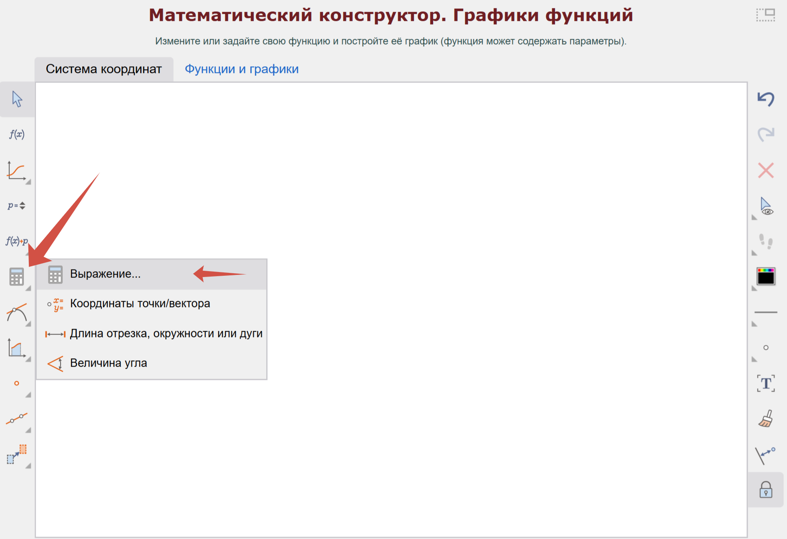

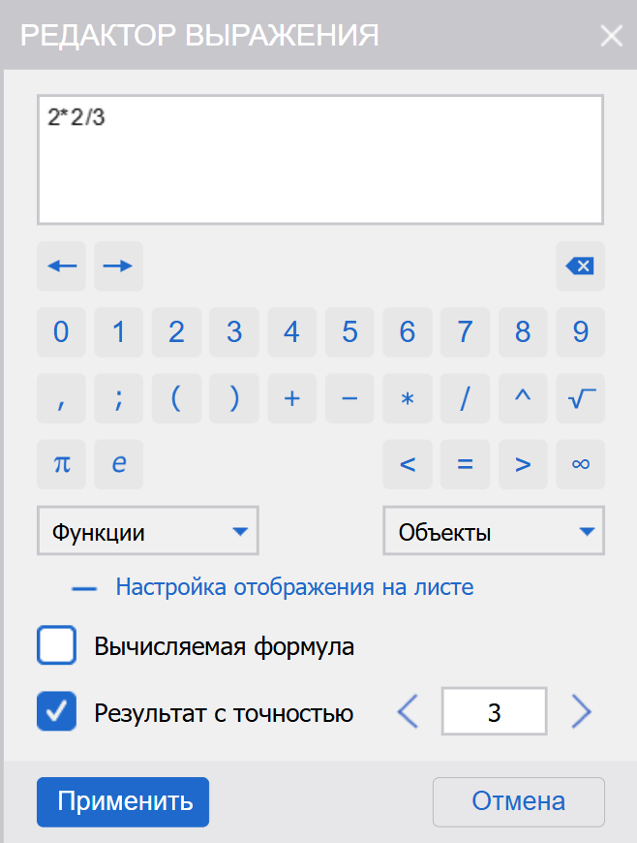

Отображение и редактирование выражений.

Выражение отображается в математической нотации и численное значение как десятичная дробь.

Настройки позволяют изменить точность вычисления и отключить вывод дробной части.

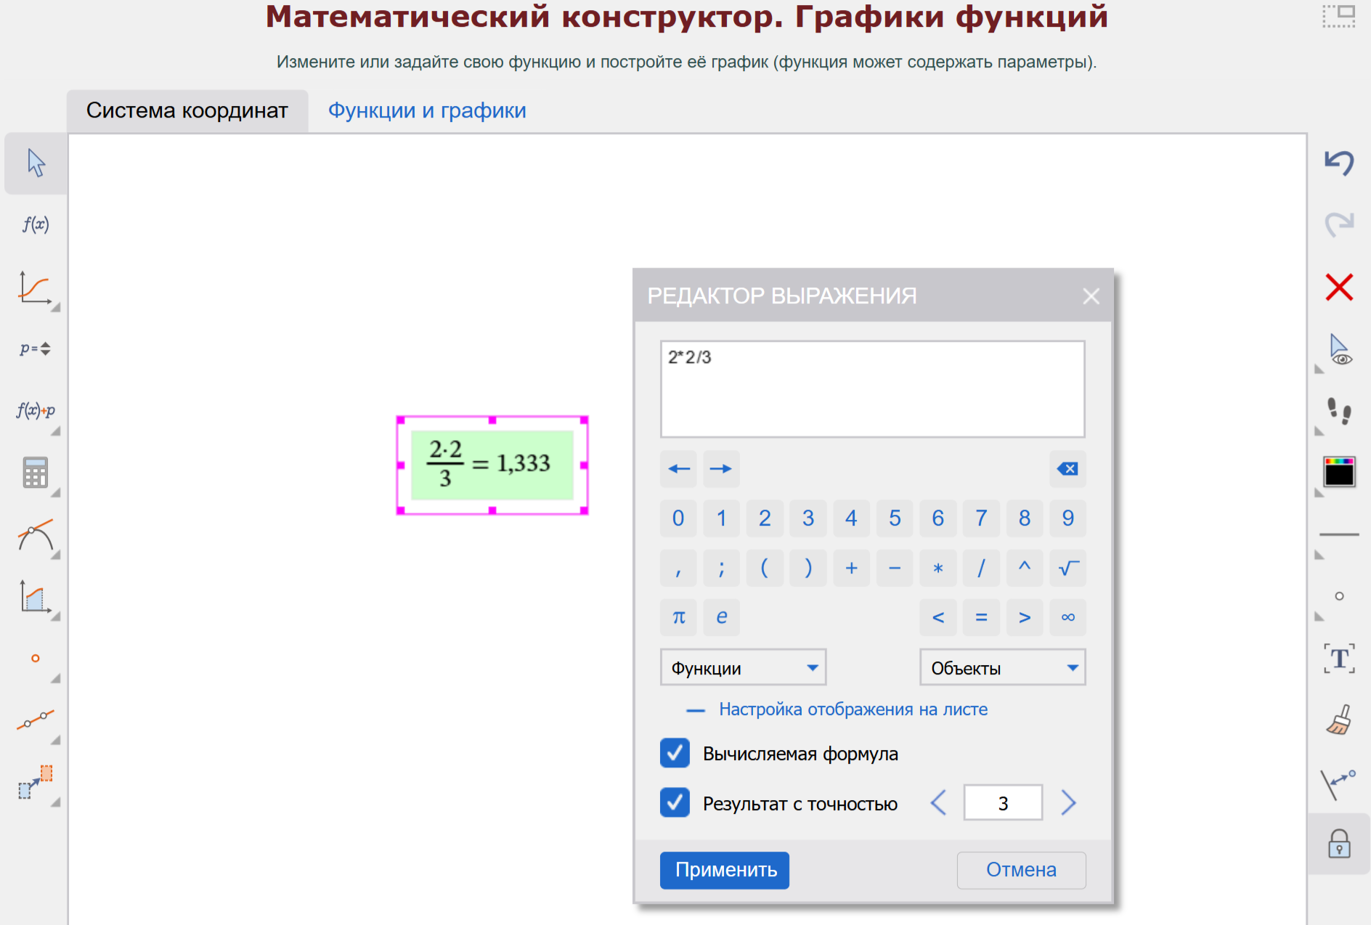

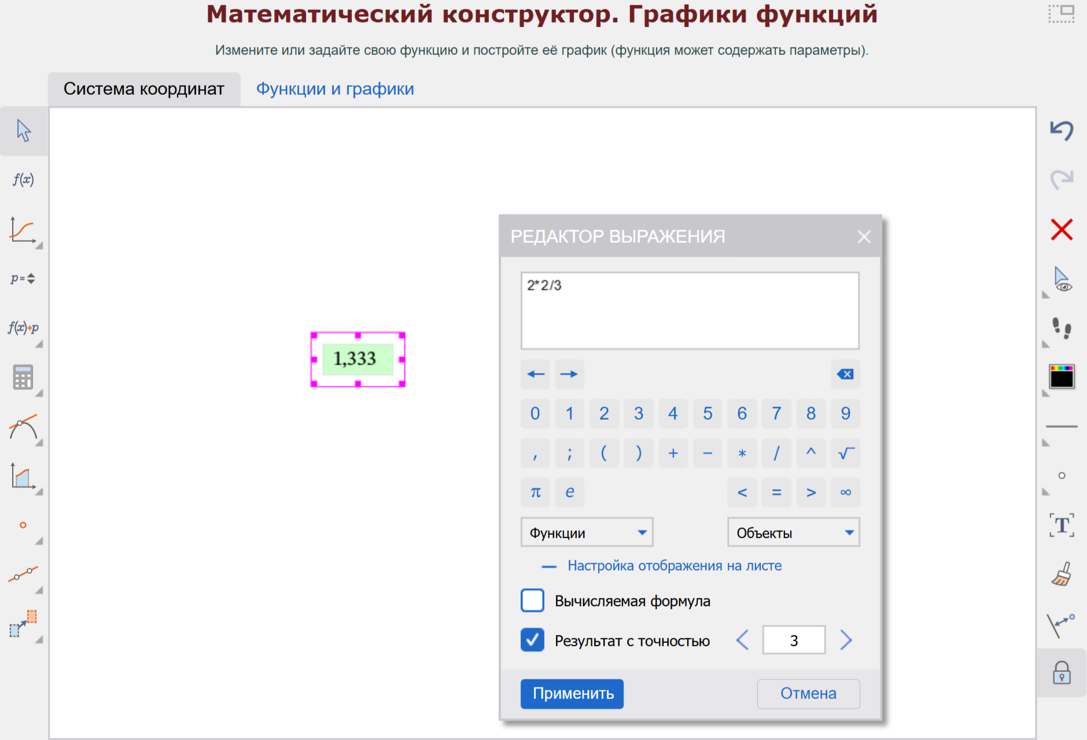

Для повторного редактирования выражения нужно дважды щелкнуть на нем.

Виртуальная клавиатура и функции

Виртуальная клавиатура содержит клавиши для редактирования выражения и арифметические операции.

Функции, такие как квадратный корень и возведение в степень, доступны в выпадающем списке.

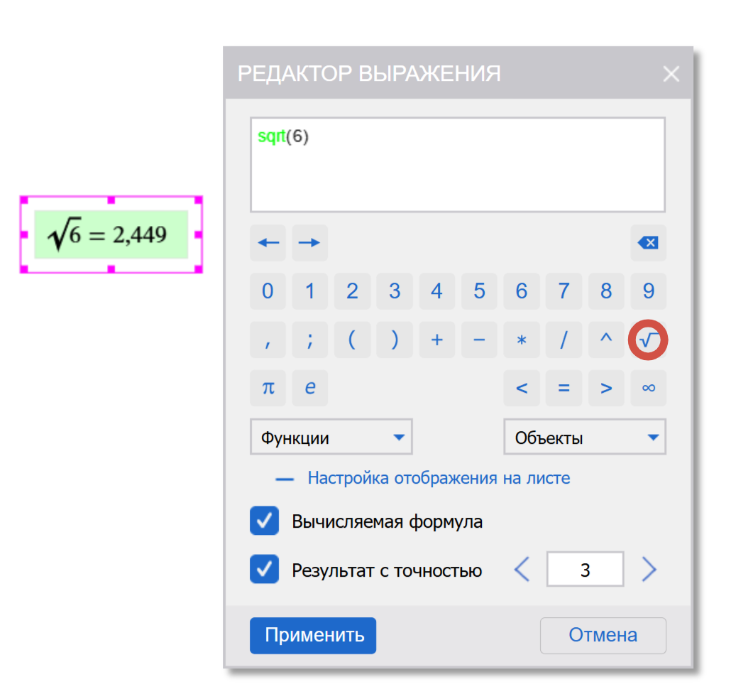

Функции сгруппированы в восемь разделов, включая стандартные математические функции и геометрические измерения.

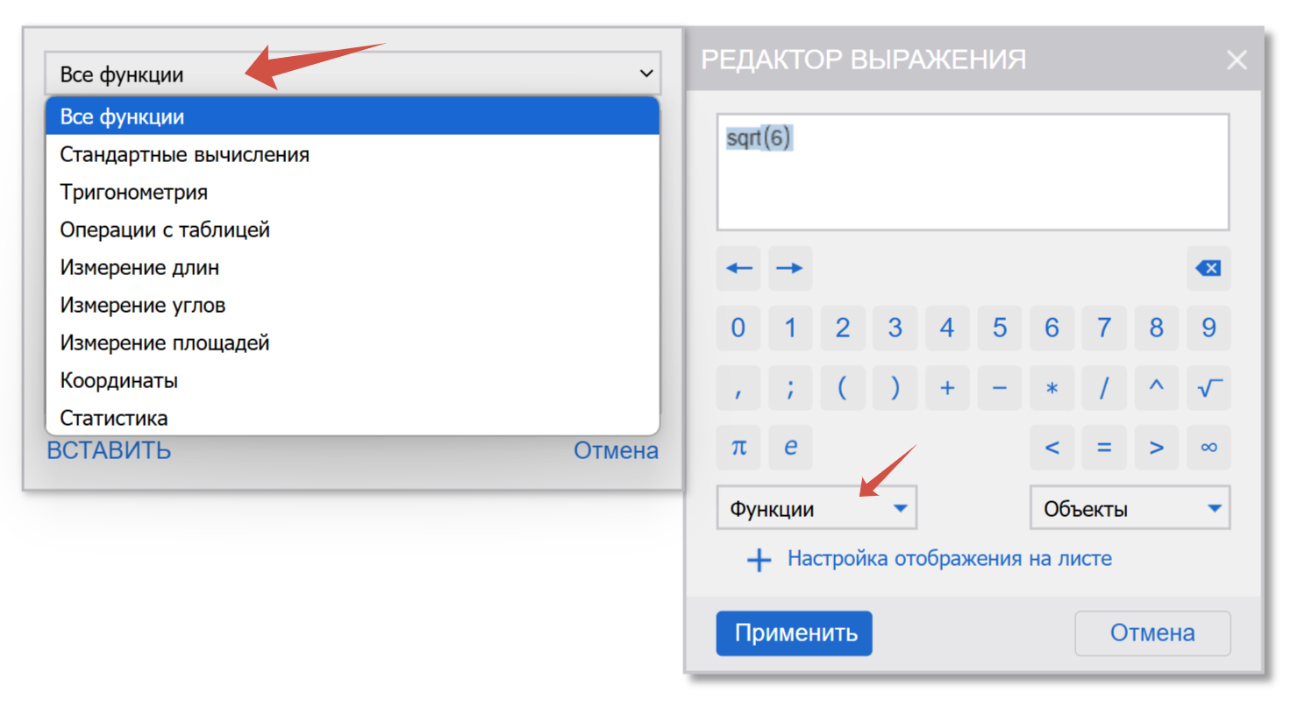

Примеры функций

Натуральный логарифм:

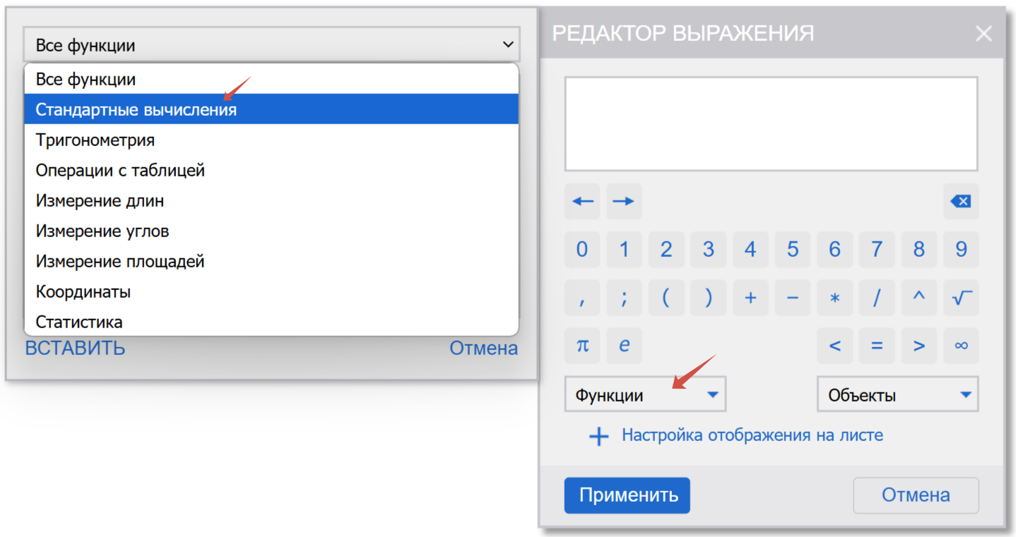

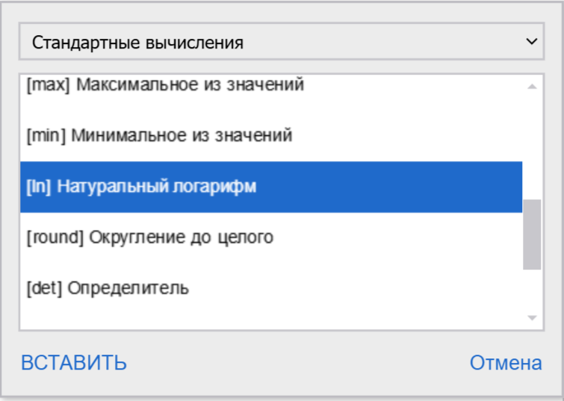

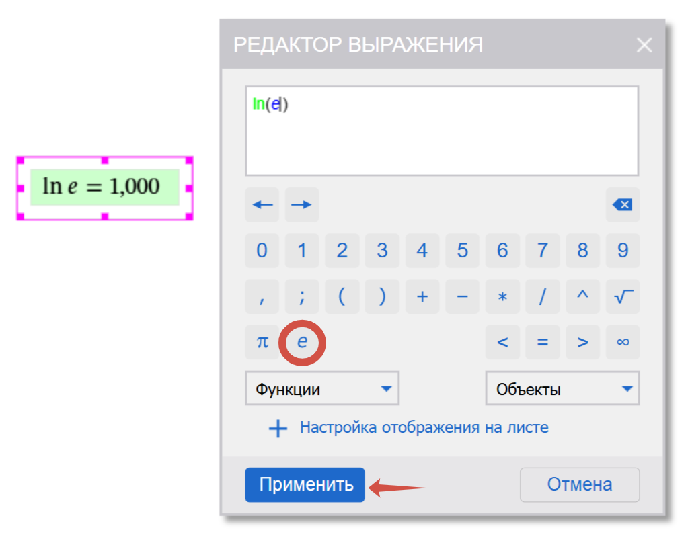

Синус:

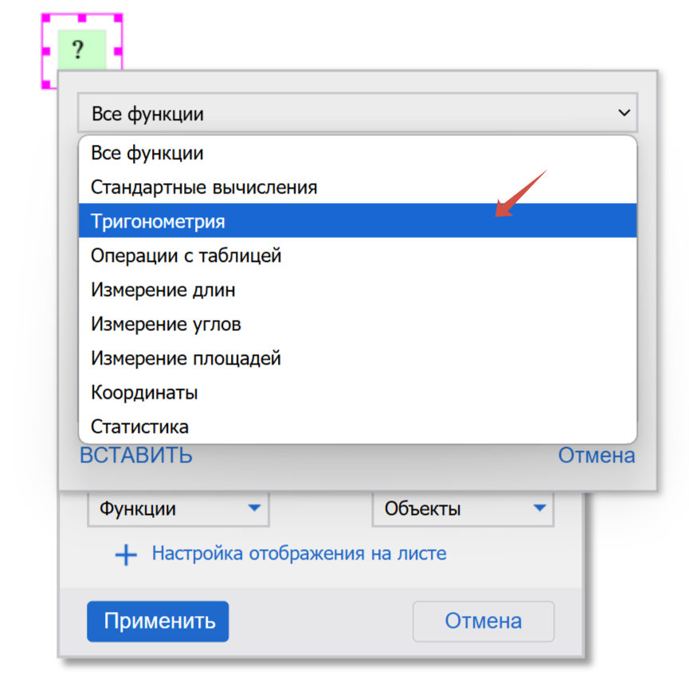

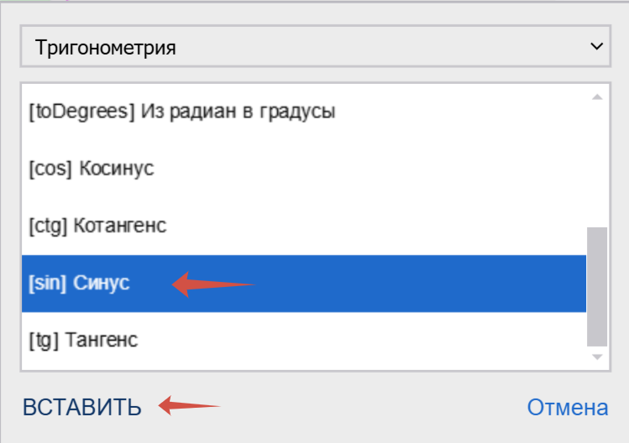

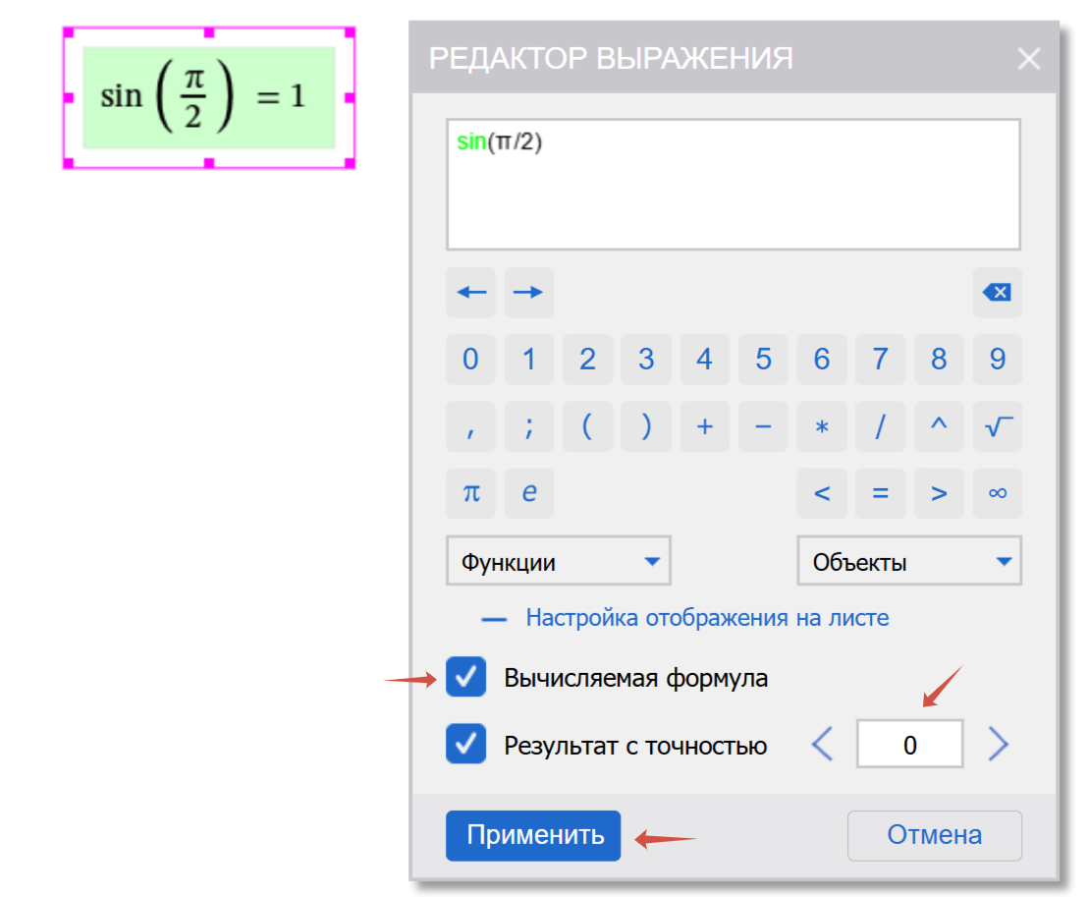

Факториал:

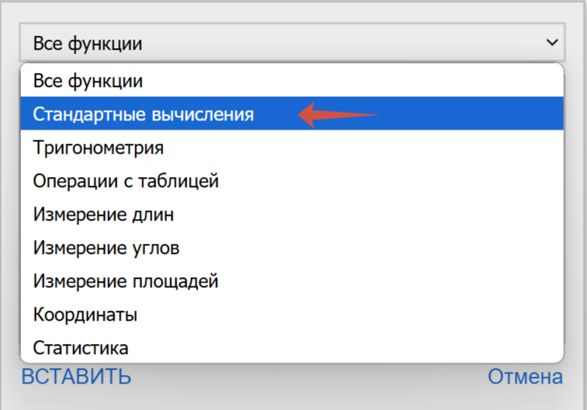

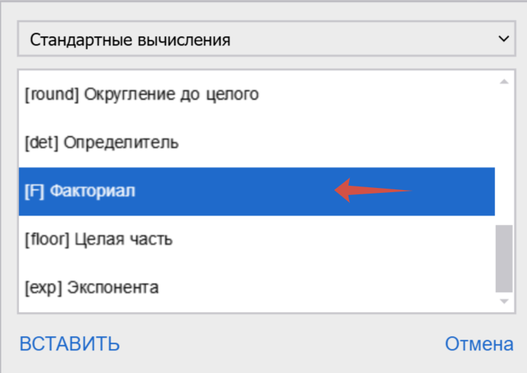

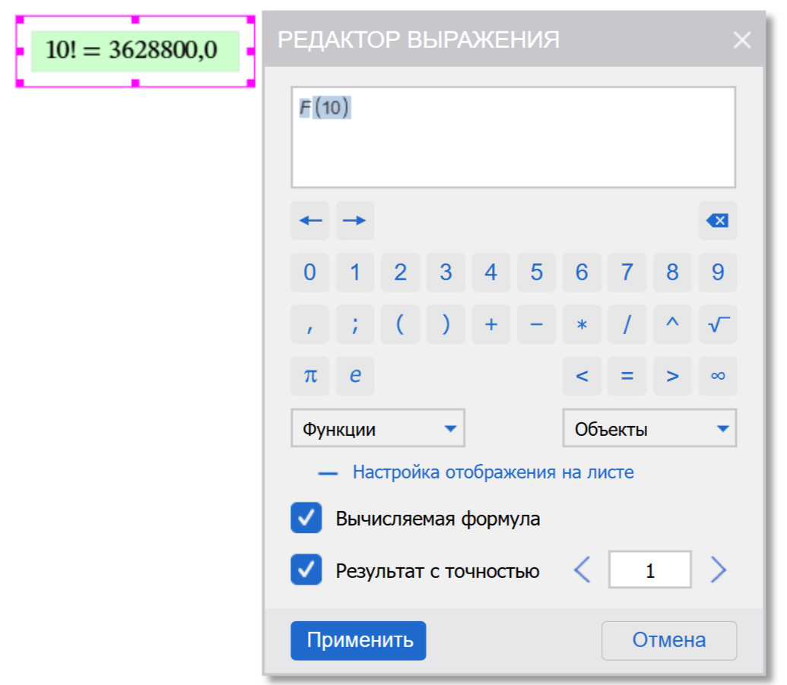

Число сочетаний:

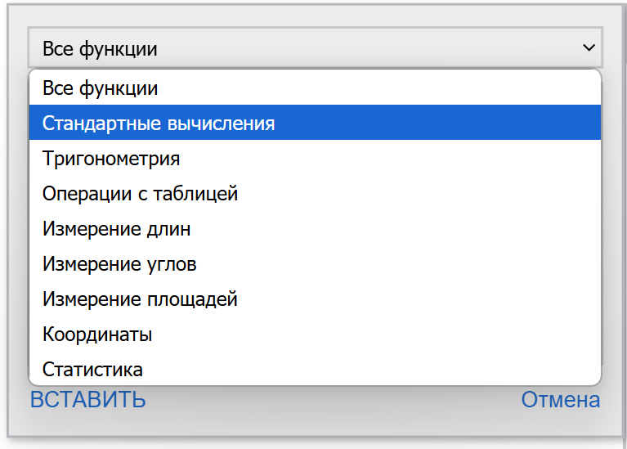

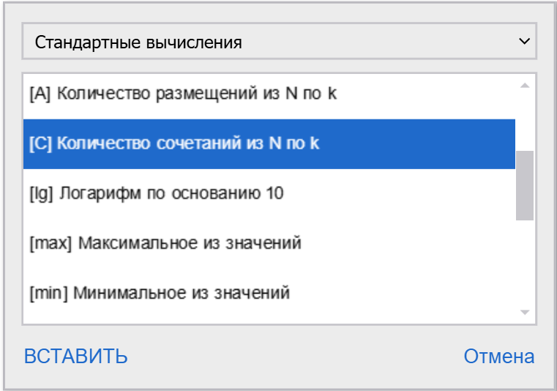

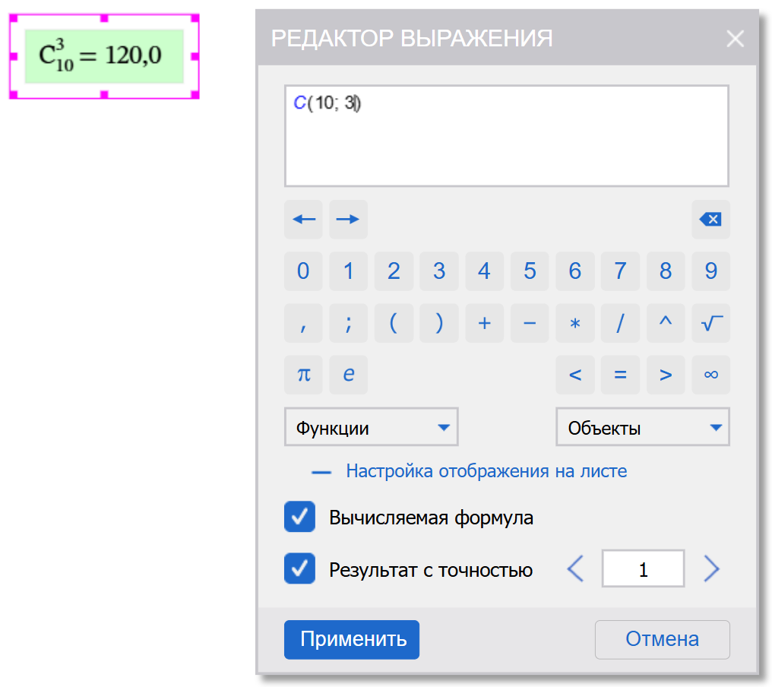

Геометрические функции.

Длина:

Построим окружность по центру и точке.

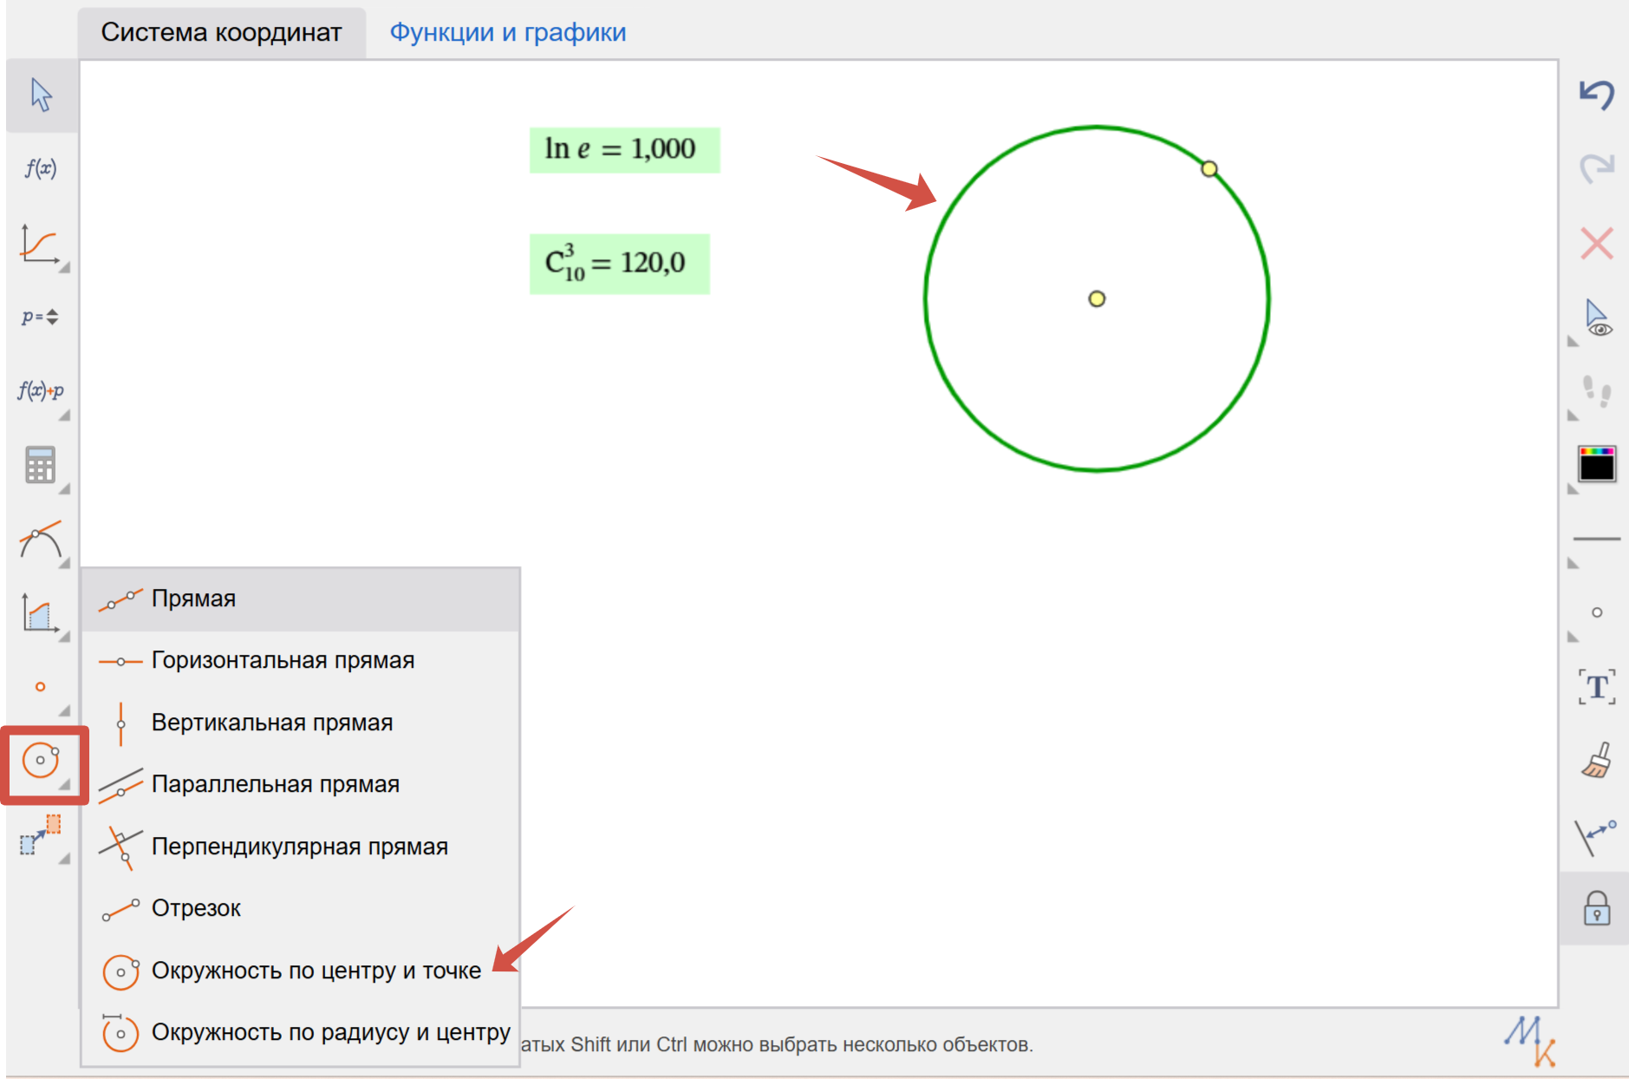

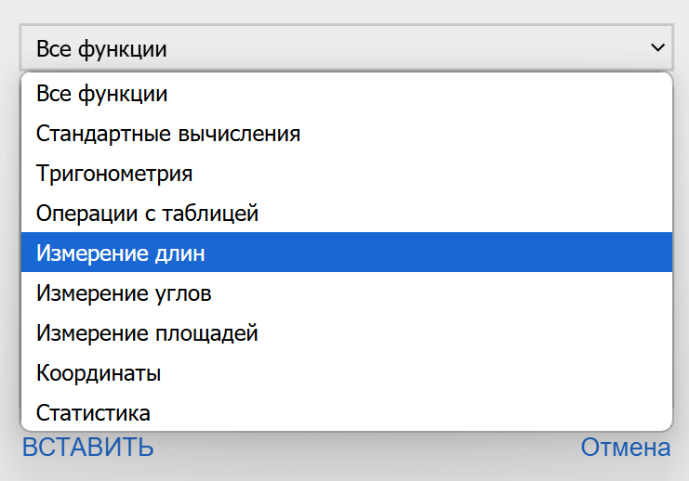

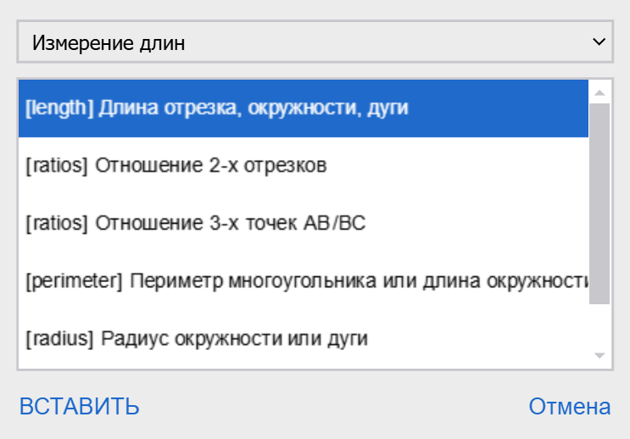

Выбираем окружность.

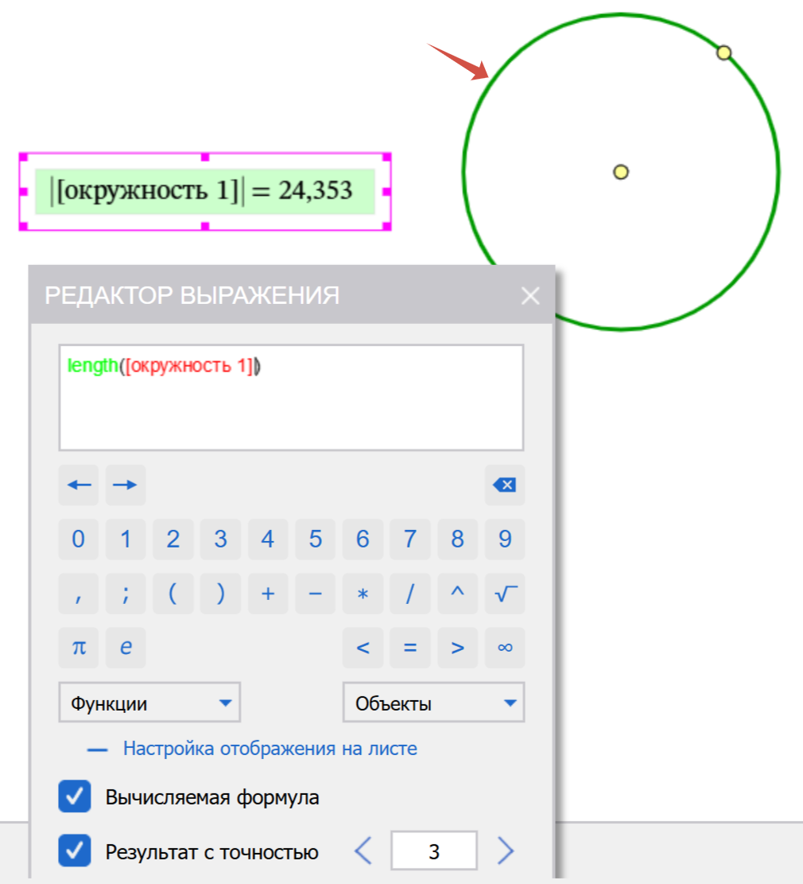

Площадь:

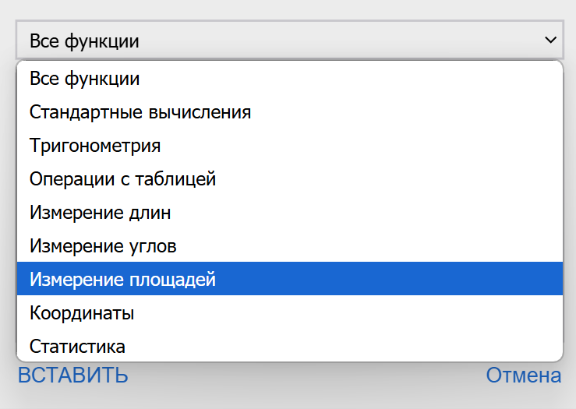

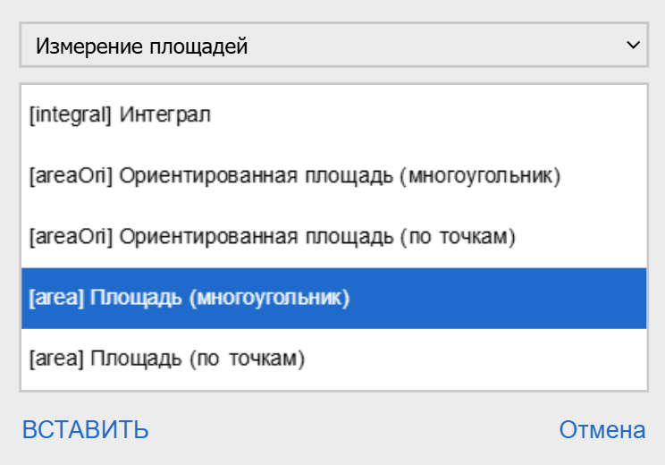

Выбираем окружность.

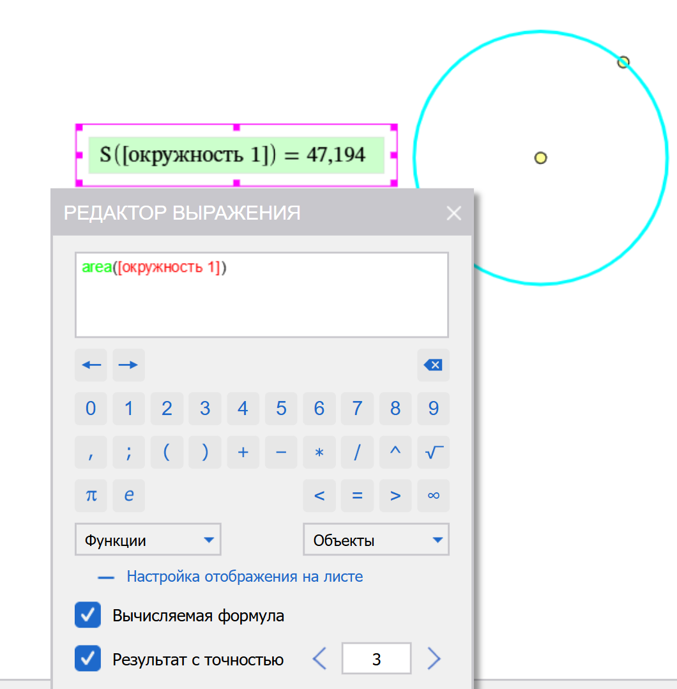

Расстояние:

Проведем прямую(радиус) окружности.

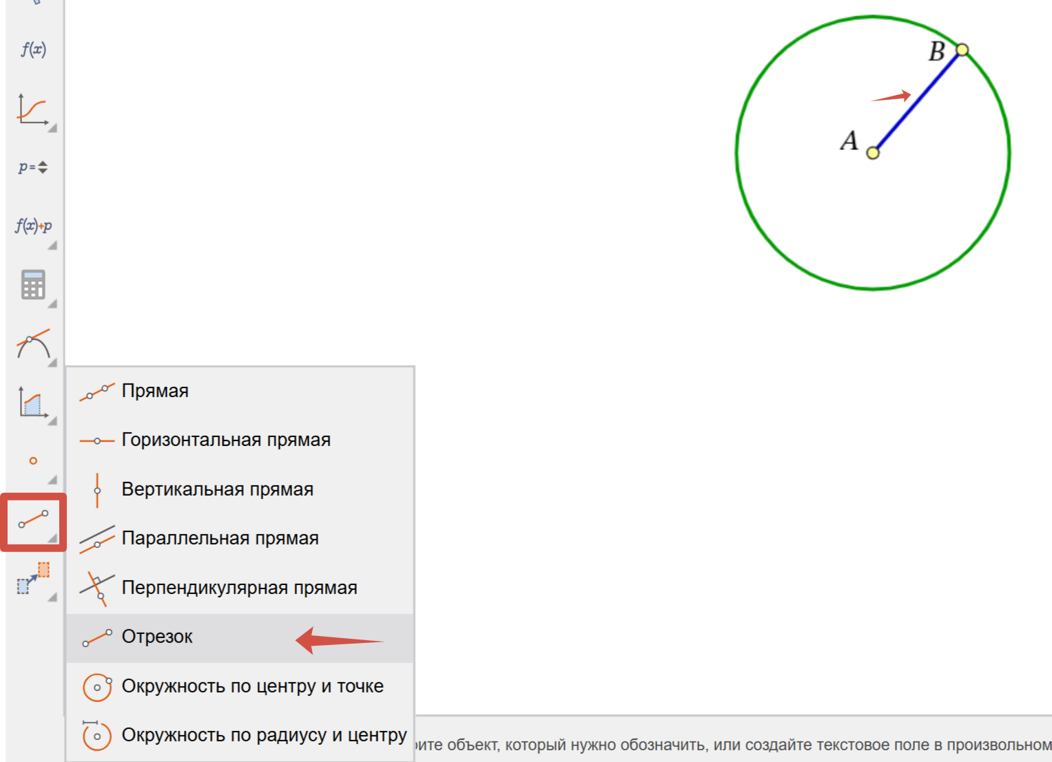

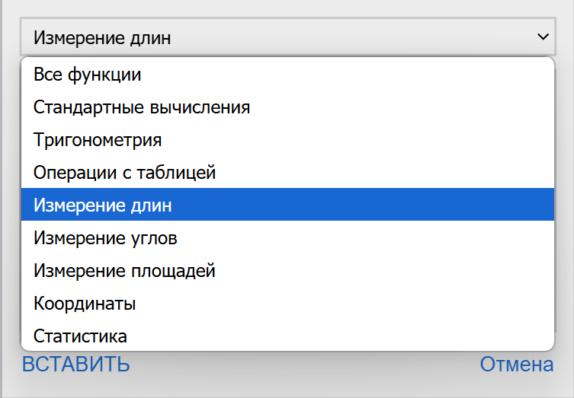

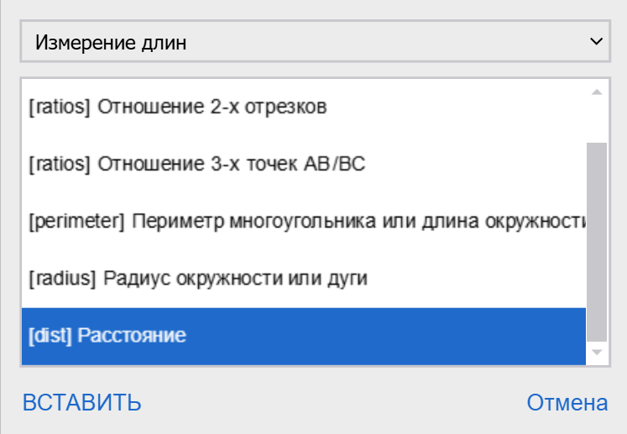

Выбираем точка А и точку В.

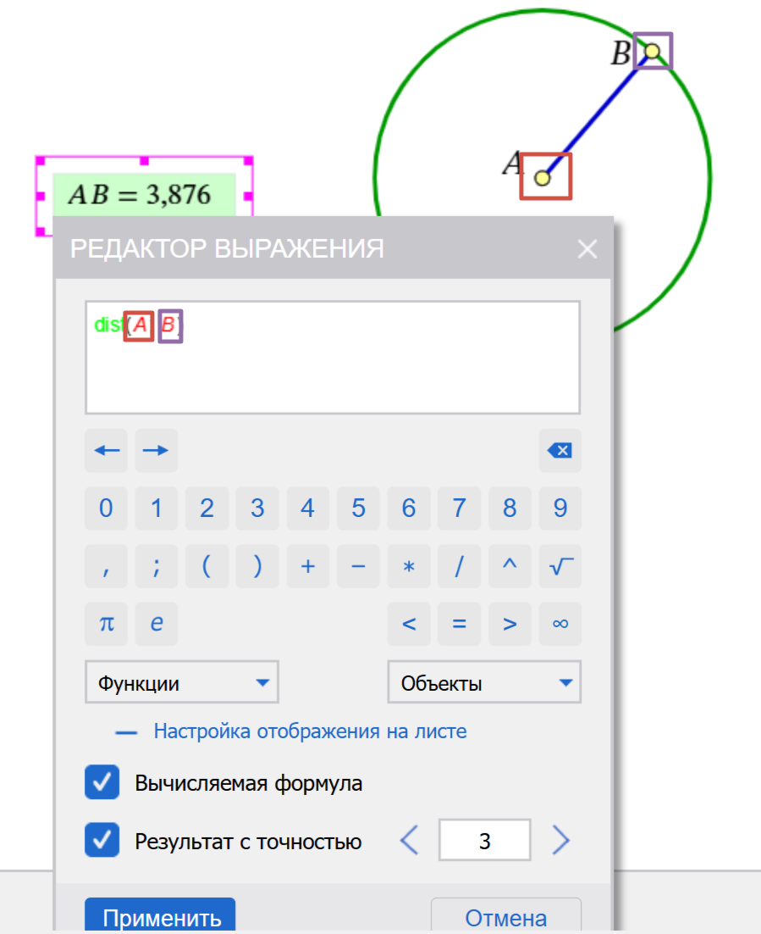

Динамическая математика

При изменении выбранных объектов выражения автоматически пересчитываются.



Можно строить выражения, зависящие от других выражений и параметров.

Пример: отношение длины окружности к ее радиусу.

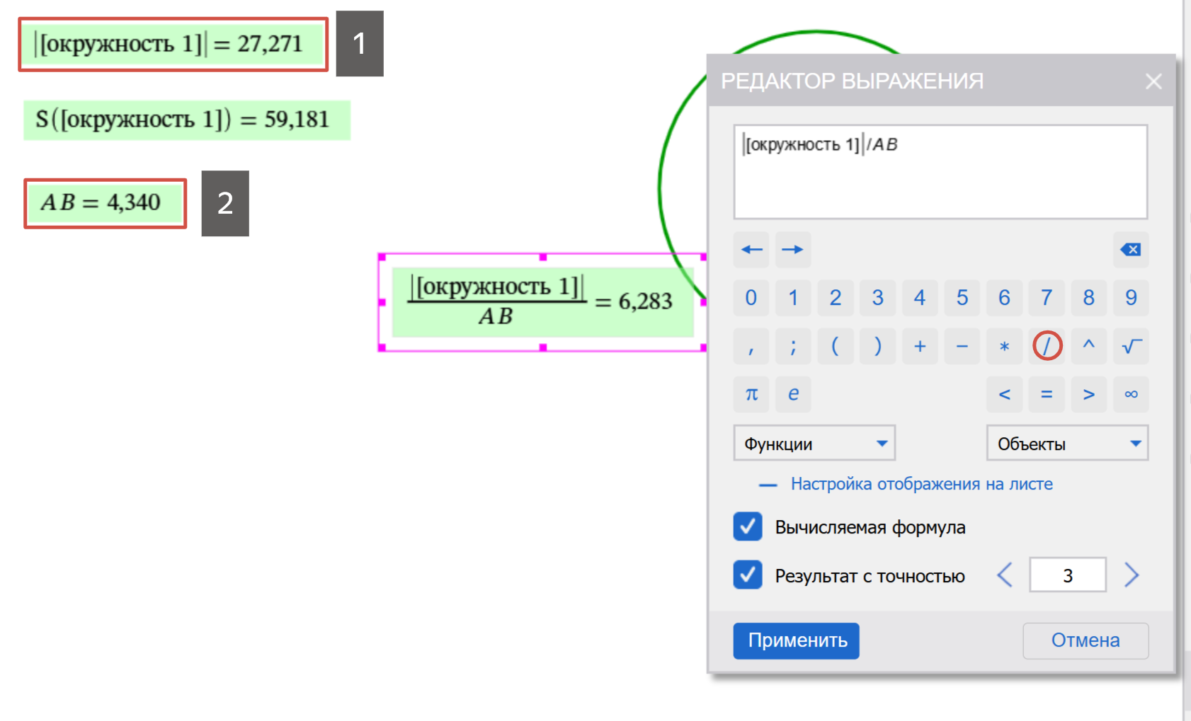

Параметры и неопределенности

Добавление параметров p и q позволяет строить выражения, зависящие от них.

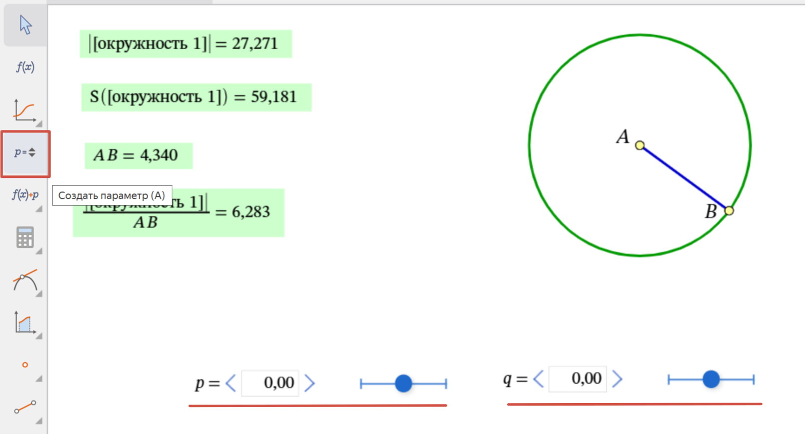

Обязательно подбираем параметры с листа!

